Creación del proyecto con React

Presentado a: Instructora Alexandra Muñoz
Por Aprendiz: Nicolas Ruiz Colorado
Ficha: 3312932
Competencia:

Tecnólogo en Análisis y Desarrollo de Software
Servicio Nacional de Aprendizaje SENA
Centro de Teleinformática y Producción Industrial
Regional Cauca

Popayán, día 21 de septiembre del año 2026

Tabla de Contenido

Creación del proyecto 3
1. Paso 1 3
2. Paso 2 3
3. Paso 3 4
4. Paso 4 4
5. Paso 5 4
5.1. Instalaciones las dependencias 5
5.2. Ejecutamos el proyecto 5
6. Paso 6 5
6.1. Componente Titulo 6
6.2. Componente Tarjeta 6
6.3. Componente Tabla 7
7. App.jsx 9

Creación del proyecto

Paso 1
Crear la carpeta en la cual queremos crear nuestro proyecto
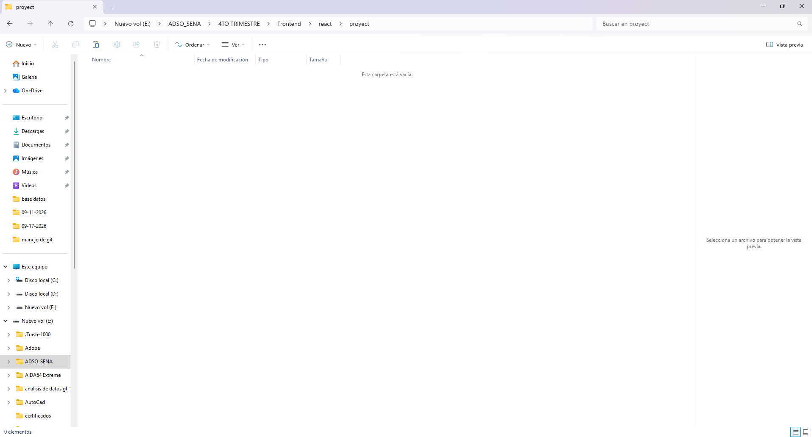

Paso 2
Abrimos una terminal tipo bash
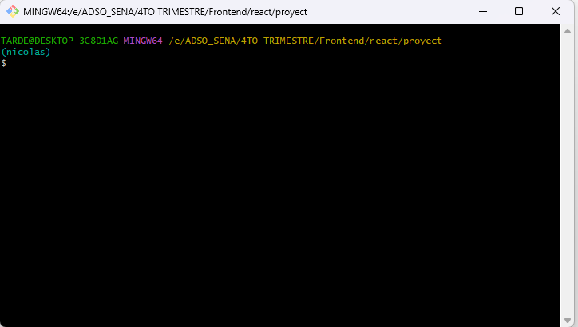

Paso 3
Creamos el proyecto
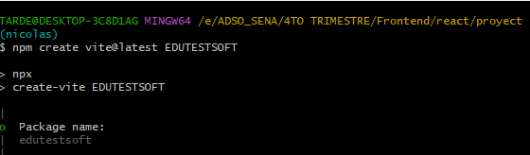

Paso 4
Seleccionamos el framework y el lenguaje de programación y el linter
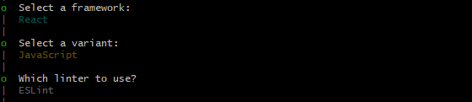

Paso 5
Ahora nos dirigimos al editor de código (Visual Studio Code) y abrimos la terminal en comand prompt y ejecutamos los siguientes comandos

Instalaciones las dependencias
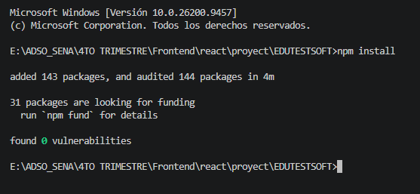

Ejecutamos el proyecto
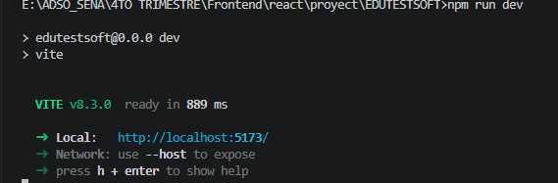

Paso 6
Ahora vamos a crear los componentes que serán renderizados de nuestra app, lo que hice fue crear primero el componente del título..

Componente Titulo
En este caso lo llamé como Tabla de usuarios.
Teniendo en cuenta el uso de React que funciona con componentes pertenecientes a un “padre” Yo cree un componente para el título y lo importe en el App.jsx
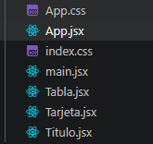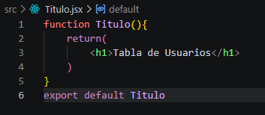

Componente Tarjeta
Para crear este componente y que la foto se pudiera visualizar lo que hice fue hacer la importación de la imagen ya que React el contenido de la ruta de la imagen la toma como una cadena de texto y no como un link de referencia, pero al hacer el import al inicio del jsx y luego llamándolo en el src=””
import fotoNicolas from './img/28.jpg'
<img src={fotoNicolas} alt="Nicolas" width="200" height="150"/>
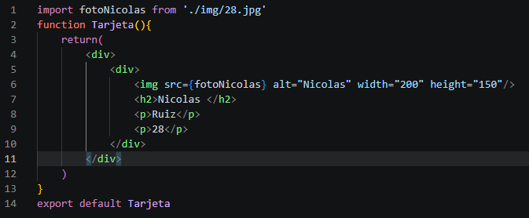


Componente Tabla
En este componente creamos la tabla y luego la exportamos para que pueda ser usada en el App.jsx

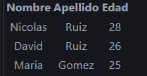
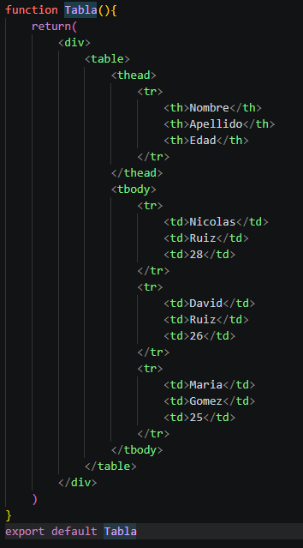

App.jsx
En este componente unimos los demás componentes para que sea mostrado al usuario,
Primero importamos todos los componentes a este componente y luego los usamos como etiquetas HTML
